CREA Y EXPERIMENTA:
Flores de aluminio
Fuente: youtube by RecicladoCreativo

En este vídeo podrás ver cómo hacer flores reciclando latas de refresco. Una forma sencilla de dar una segunda vida a los envases de aluminio.

Diviértete en casa haciendo esta manualidad.

Material necesario:

- Latas de refresco
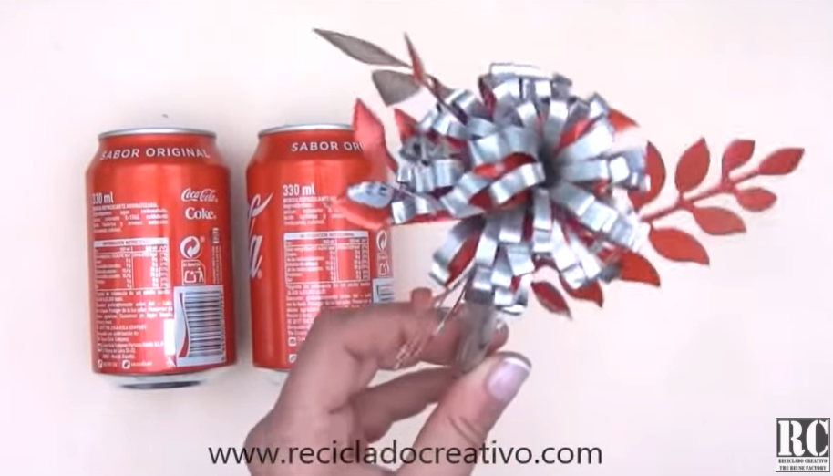
- Varilla de madera
- Tijeras
- Cúter
- Celo
- Lija*

¡Hagamos nuestra manualidad!
Vídeo: Vídeo-tutorial

